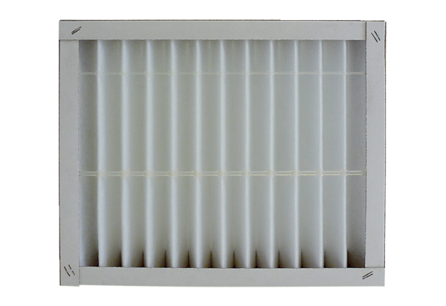Tartalék légszűrők ECR 12-20 G4Csomagolási egység: 1 darabVálaszték: C
Termékszám: 0093.0893Gyártó: MAICO

